
国立大学法人名古屋工業大学先進セラミックス研究センター
平成29年度高度技術研修Ⅱ

Ⅰ 申込方法
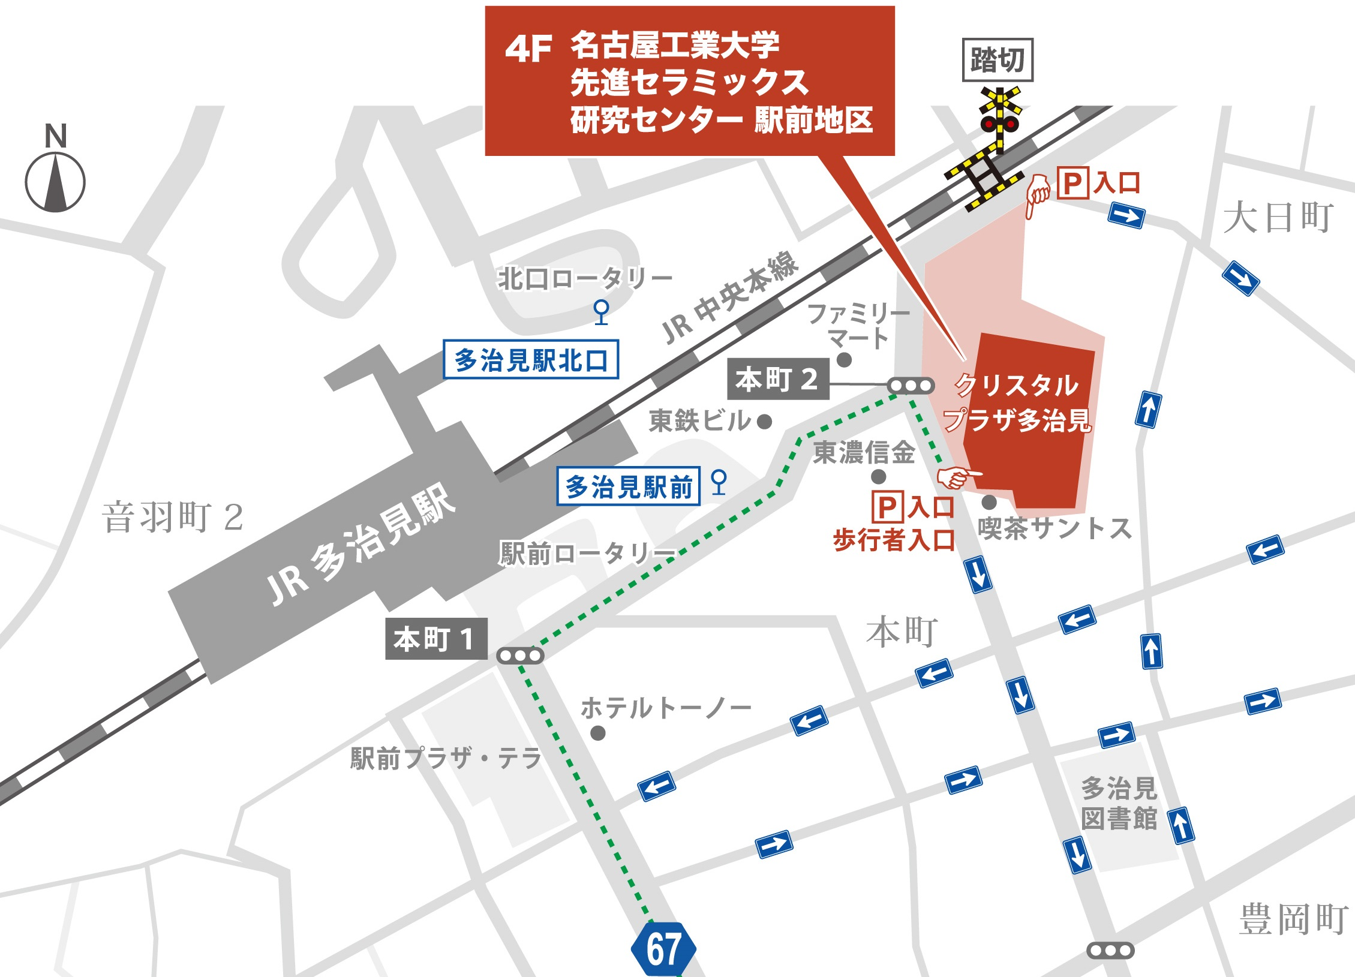
下記申込書にご記入の上、メール又はFAX
にてお申込みください。
Ⅱ 申込先・問い合わせ先
〒507-0033 岐阜県多治見本町3-101-1
クリスタルプラザ4F
TEL 0572-24-8110 FAX 0572-24-8109
E-mail jimu@crl.nitech.ac.jp
http://www.crl.nitech.ac.jp/index-j.html
Ⅲ 会場案内
★ＪＲ多治見駅より徒歩５分
★クリスタルプラザ内の駐車場は有料です。
(入庫20分無料 最初1時間300円 以降30分毎100円加算 打切り無し）
（※１階フランテで買い物し検印を受けると、１時間無料になります。）
★クリスタルプラザ周辺は一方通行が多いのでご注意ください。

高度技術研修申込書
講 座 名 |  | No. | 名 称
 |  | Ⅱ | 電解放射型走査型電子顕微鏡による材料評価
フリガナ
氏 名
連絡先住所 |  | □ 自宅 | 〒 ―
 |  | □ 会社
電 話 番 号 |  | （ ） ―
携帯電話番号 |  | （ ） ―
F A X 番 号 |  | （ ） ―
E メ ー ル  ア ド レ ス |  | ＠
 |  | ※パソコンからのメールが受信できるアドレスをご記入ください。
勤 務 先
備 考
【個人情報の保護について】個人情報保護法に定義されます個人情報に該当する情報については、今回の研修のみに使用いたします。当該個人情報の第三者への提供または開示はいたしません。ただし、お客様の同意がある場合および法令に基づき要請された場合については、当該個人情報を提供できるものとします。

〒507-0033 岐阜県多治見市本町3-101-1クリスタルプラザ4F 名古屋工業大学先進セラミックス研究センター E-mail jimu@crl.nitech.ac.jp TEL 0572-24-8110 FAX 0572-24-8109 【担当】石原

